附件三：T1、T2航站楼平面示意图
T1航站楼二层平面示意图（柜台位置）
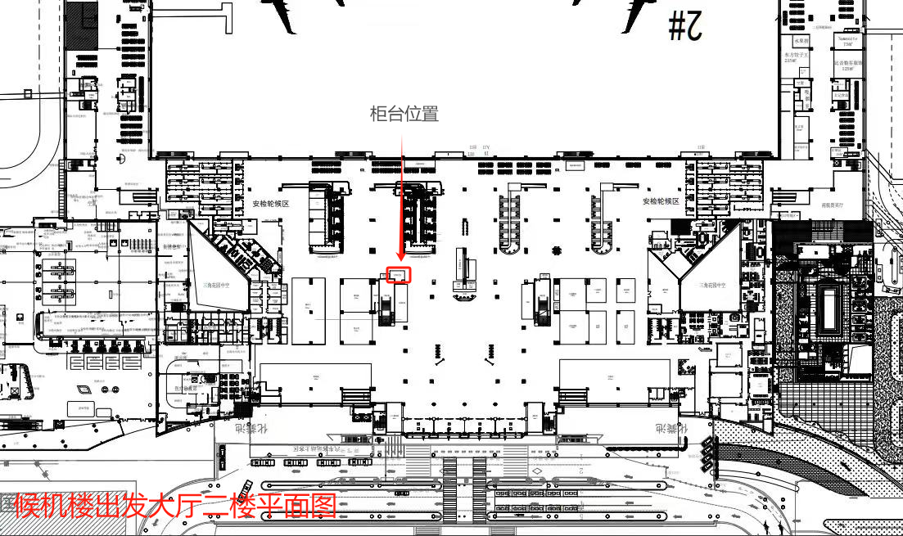

T1航站楼二层平面示意图（仓库位置）
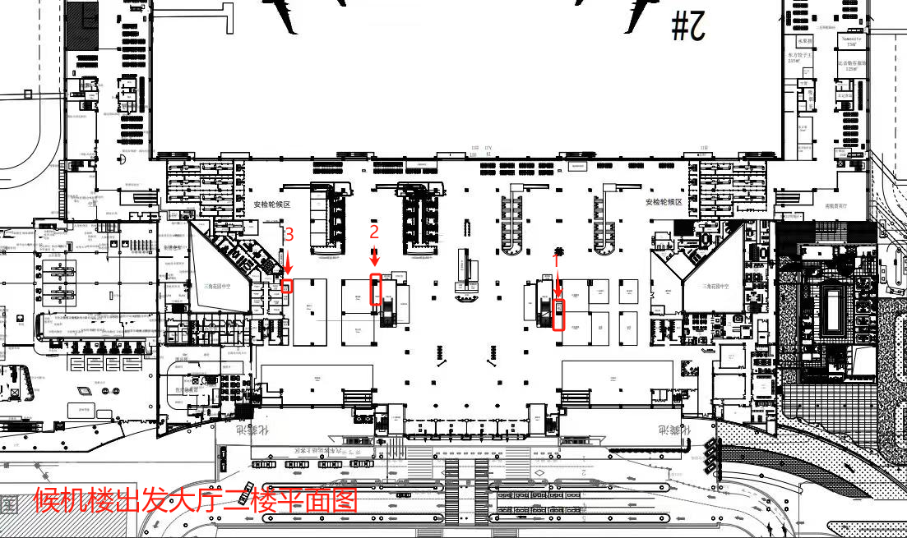
T1航站楼三层平面示意图（仓库位置）
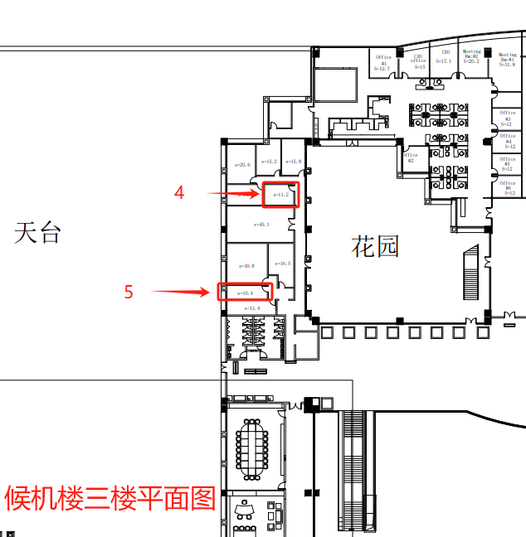
T2航站楼二层平面示意图（暂定柜台位置）

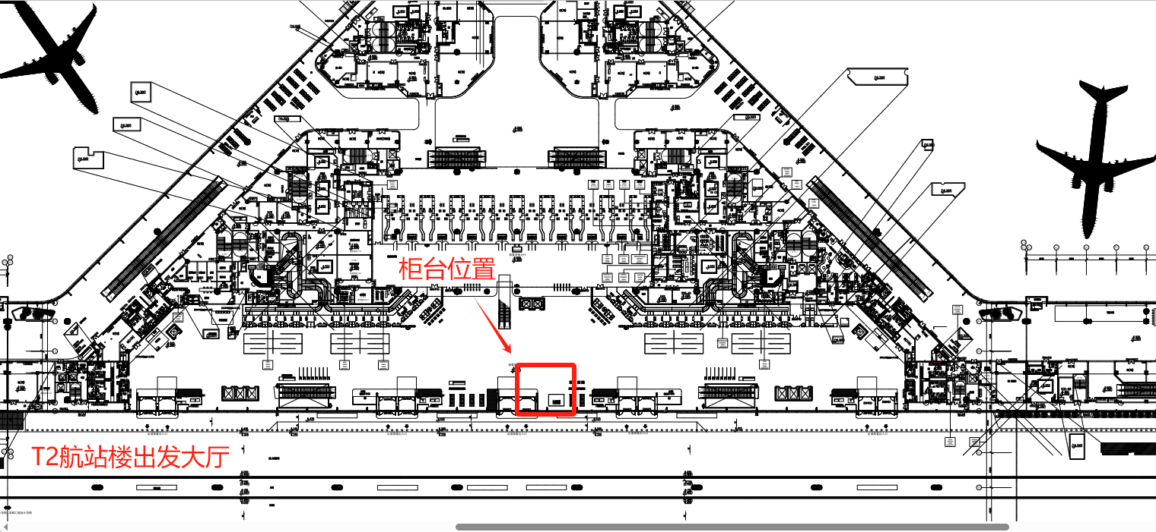

T2航站楼一层平面示意图（暂定柜台位置）
T2航站楼一层平面示意图（仓库位置）
